---
## Front matter
title: "Отчет по лабораторной работе №3"
subtitle: "Дисциплина: Архитектура компьютеров"
author: "Ворожейкин Владимир Вячеславович"

## Generic otions
lang: ru-RU
toc-title: "Содержание"

## Bibliography
bibliography: bib/cite.bib
csl: pandoc/csl/gost-r-7-0-5-2008-numeric.csl

## Pdf output format
toc: true # Table of contents
toc-depth: 2
lof: true # List of figures
lot: true # List of tables
fontsize: 12pt
linestretch: 1.5
papersize: a4
documentclass: scrreprt
## I18n polyglossia
polyglossia-lang:
name: russian
options:
- spelling=modern
- babelshorthands=true
polyglossia-otherlangs:
name: english
## I18n babel
babel-lang: russian
babel-otherlangs: english
## Fonts
mainfont: PT Serif
romanfont: PT Serif
sansfont: PT Sans
monofont: PT Mono
mainfontoptions: Ligatures=TeX
romanfontoptions: Ligatures=TeX
sansfontoptions: Ligatures=TeX,Scale=MatchLowercase
monofontoptions: Scale=MatchLowercase,Scale=0.9
## Biblatex
biblatex: true
biblio-style: "gost-numeric"
biblatexoptions:
- parentracker=true
- backend=biber
- hyperref=auto
- language=auto
- autolang=other*
- citestyle=gost-numeric
## Pandoc-crossref LaTeX customization
figureTitle: "Рис."
tableTitle: "Таблица"
listingTitle: "Листинг"
lofTitle: "Список иллюстраций"
lotTitle: "Список таблиц"
lolTitle: "Листинги"
## Misc options
indent: true
header-includes:
- \usepackage{indentfirst}
- \usepackage{float} # keep figures where there are in the text
- \floatplacement{figure}{H} # keep figures where there are in the text
---

# Цель работы

Целью данной лабораторной работы является освоение оформления отчетов с помощью языка разметки Markdown.
# Задание

- Установка необходимого ПО
- Заполнение отчета по выполнению лабораторной работы №3 с помощью языка разметки Markdown
- Задание для самостоятельной работы

# Теоретическое введение

Markdown - легковесный язык разметки, созданный с целью обозначения форматирования в простом тексте, с максимальным сохранением его читаемости человеком, и пригодный для машинного преобразования в языки для продвинутых публикаций. Внутритекстовые формулы делаются аналогично формулам LaTeX. В Markdown вставить изображение в документ можно с помощью непосредственного указания адреса изображения. Синтаксис Markdown для встроенной ссылки состоит из части [link text], представляющей текст гиперссылки, и части (file-name.md) – URL-адреса или имени файла, на который дается ссылка. Markdown поддерживает как встраивание фрагментов кода в предложение, так и их размещение между предложениями в виде отдельных огражденных блоков. Огражденные блоки кода — это простой способ выделить синтаксис для фрагментов кода.

Описание некоторых каталогов файловой системы GNU Linux {#tbl:std-dir}

| Имя каталога | Описание каталога |
|--------------|----------------------------------------------------------------------------------------------------------------------------|
| `/` | Корневая директория, содержащая всю файловую |
| `/bin ` | Основные системные утилиты, необходимые как в однопользовательском режиме, так и при обычной работе всем пользователям |
| `/etc` | Общесистемные конфигурационные файлы и файлы конфигурации установленных программ |
| `/home` | Содержит домашние директории пользователей, которые, в свою очередь, содержат персональные настройки и данные пользователя |
| `/media` | Точки монтирования для сменных носителей |
| `/root` | Домашняя директория пользователя `root` |
| `/tmp` | Временные файлы |
| `/usr` | Вторичная иерархия для данных пользователя |

Более подробно об Unix см. в [@gnu-doc:bash;@newham:2005:bash;@zarrelli:2017:bash;@robbins:2013:bash;@tannenbaum:arch-pc:ru;@tannenbaum:modern-os:ru].

# Выполнение лабораторной работы

Скачиваю TexLive с официального сайта. Распаковываю архив (рис. 1)
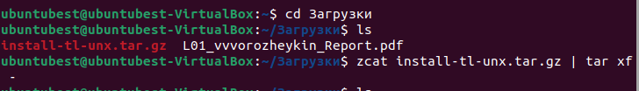
Рис. 1: Распаковка архива TexLive

Перехожу в распакованную папку с помощью cd. Запускаю скрипт install-tl-* с правами root, используя sudo в начале команды (рис. 2).
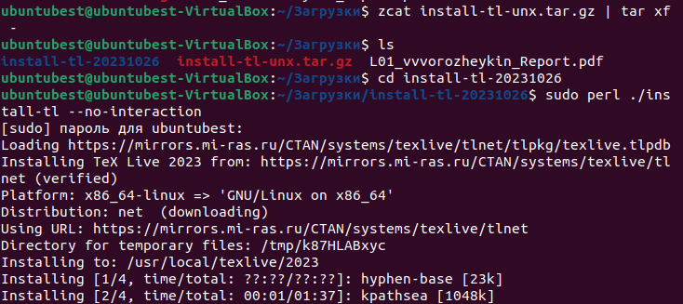
Рис. 2: Запуск скрипта

Добавляю /usr/local/texlive/2022/bin/x86_64-linux в свой PATH для текущей и будущих сессий (рис. 3).
Рис. 3: Добавление в PATH.

Скачиваю архив pandoc версии 3.1.8. (рис. 4).

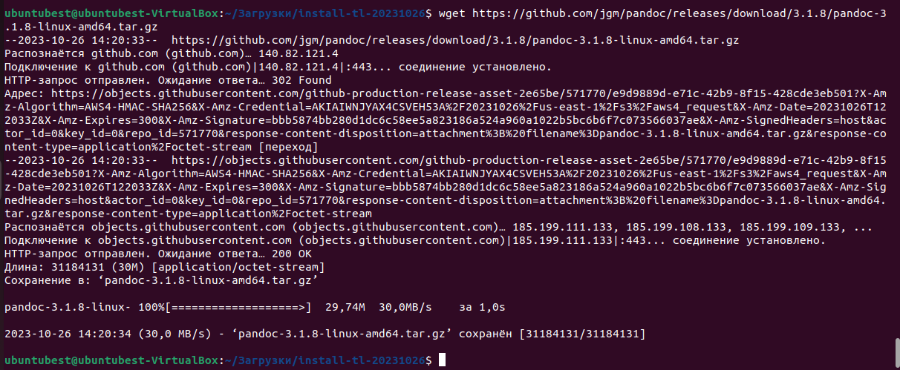
Рис. 4: Установка pandoc.

Скачиваю архив pandoc-crossref 0.3.17.0 (рис. 5).
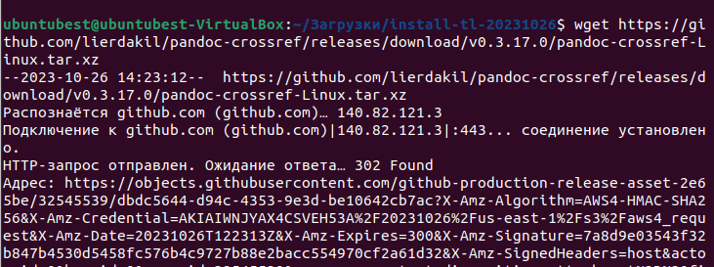
Рис. 5: Установка pandoc-crossref.

Распаковываю скачанные архивы (рис. 6-8).

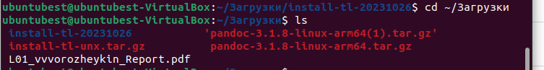
Рис.6: Распаковка архивов.

Рис.7: Распаковка архивов.

Рис.8: Распаковка архивов.

Копирую файлы pandoc и pandoc-crossref в каталог /usr/local/bin/ с правами пользователя root с помощью sudo и проверяю правильность выполненных действий (рис. 9).
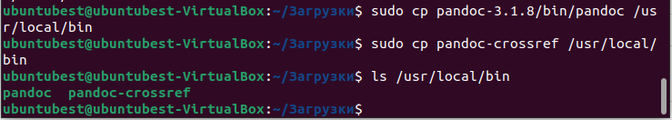
Рис. 9: Копирование каталогов в другую директорию.

4.2 Заполнение отчета по выполнению лабораторной работы №4 с помощью языка разметки Markdown

Открываю терминал. Перехожу в каталог курса, сформированный при выполненнии прошлой лаборатной работы (рис. 10).
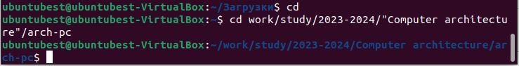
Рис. 10: Перемещение между директориями.

Обновляю локальный репозиторий, скачав изменения из удаленного репозитория с помощью команды git pull (рис. 11).
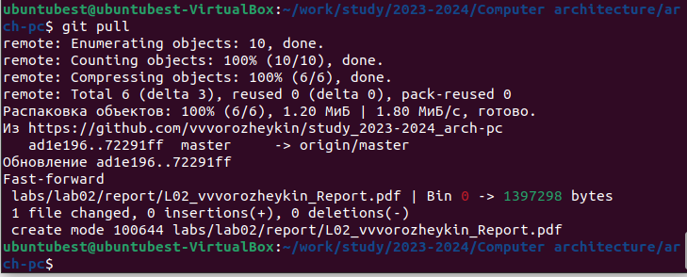
Рис. 10: Обновление локального репозитория

Перехожу в каталог с шаблоном отчета по лабораторной работе №3 с помощью cd (рис. 11).
Рис. 11: Перемещение между директориями

Компилирую шаблон с использованием команды pandoc -s -o (рис. 12).
Рис. 12: Компиляция шаблона.

Открываю сгенерированный файл report.docx LibreOffice (рис. 13).
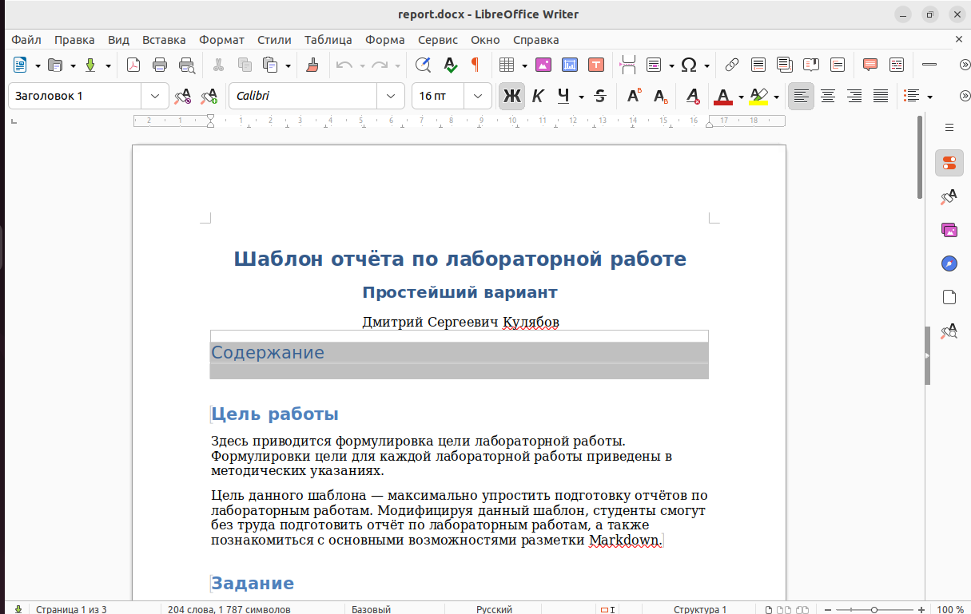
Рис.13: открытие файла docx.

С помощью команды - -convert компилирую шаблон (рис.14). Открываю pdf файл (рис.15).
Рис.14: Компиляция шаблона.

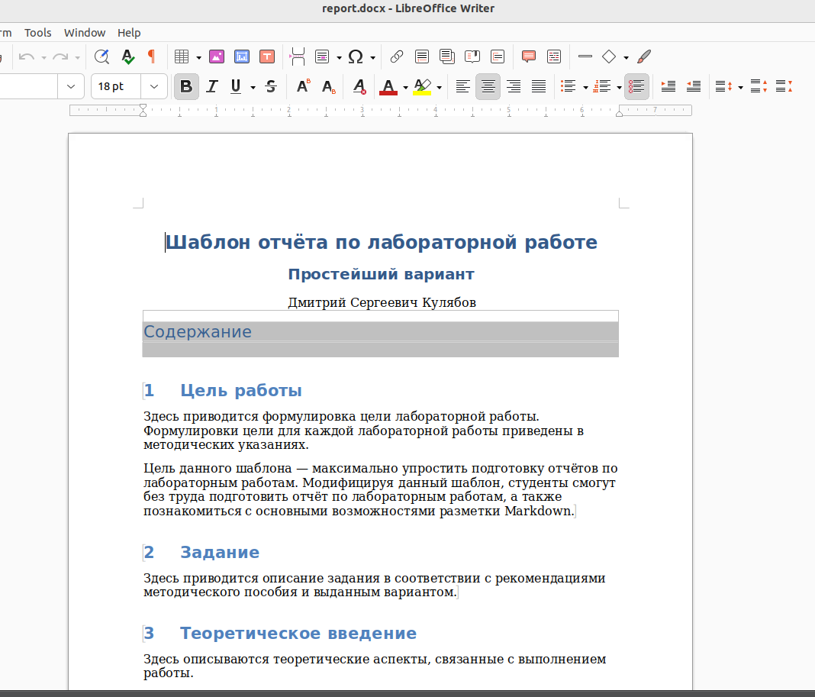

Рис.15: открытие pdf файла.

Удаляю полученные файлы с использованием Makefile, вводя команду make clean (рис. 16).
С помощью команды ls проверяю, удалились ли созданные файлы (рис.17)
Рис.16: Команда make clean.

Рис.17: Удаление файлов.

Открываю файл report.md с помощью текстового редактора(рис.18).

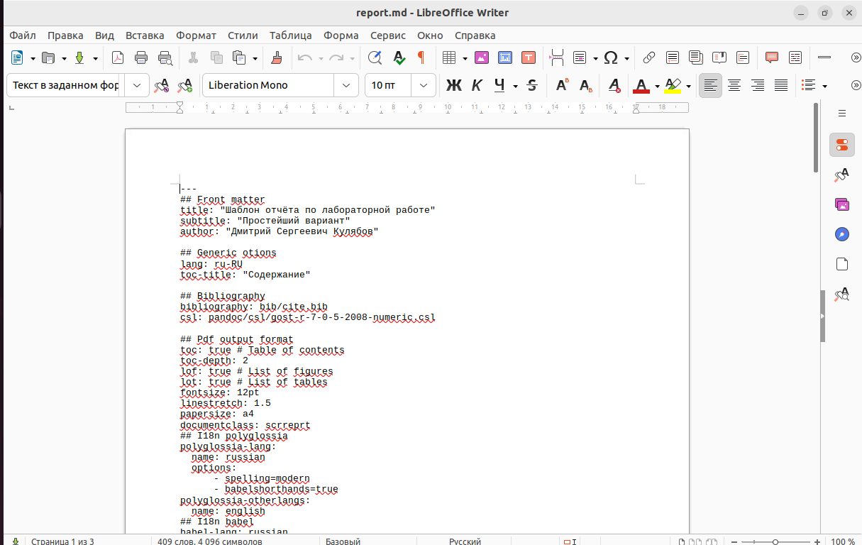
Рис.18: Открытие файла report.md.

Я хочу, чтобы у меня на всякий случай сохранился шаблон отчета, поэтому копирую файл с новым названием с помощью утилиты cp (рис. 19).
Рис.19: Копирование файла с новым именем.

Начинаю заполнять отчет в Markdown в скопированном файле(рис.20).
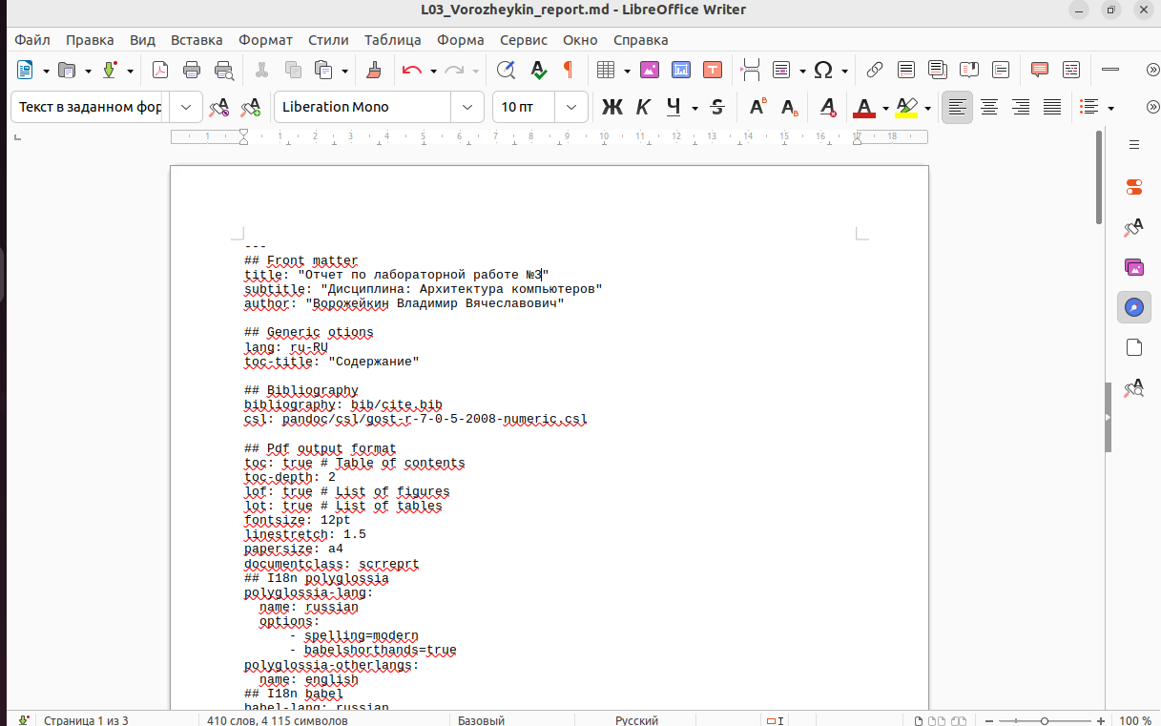
Рис.20: Заполнение отчета.

Компилирую файл с отчетом. Загружаю отчет на GitHub.

# Список литературы{.unnumbered}

::: {#refs}
:::

